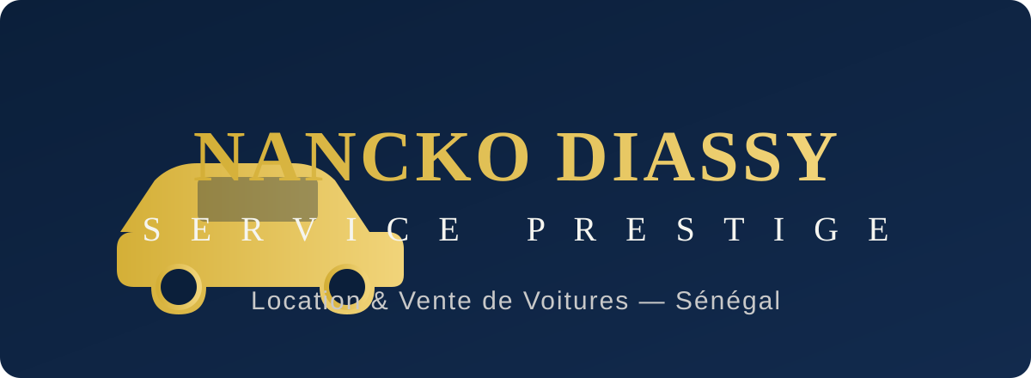
Location & Vente de Voitures au Sénégal

À propos
NANCKO DIASSY Service Prestige est une agence sénégalaise spécialisée dans la location de véhicules et la vente de voitures d'occasion et neuves, avec des prix rentables et transparents, pensés pour rester accessibles à tous, particuliers comme professionnels.
Un service fiable, rapide, et à l'écoute de vos besoins de déplacement.

Nos services
Location de voitures
- Location à la journée entière
- Location à la demi-journée
- Location longue durée (semaine, mois) — sur devis
- Véhicules avec ou sans chauffeur
- Location pour événements (mariages, cérémonies, voyages)
Vente de voitures
- Véhicules d'occasion vérifiés et garantis
- Véhicules neufs sur commande
- Reprise de votre ancien véhicule possible
- Facilités de paiement / paiement en plusieurs fois

Nos tarifs
Formule | Prix
Journée entière | 50 000 FCFA
Demi-journée | 25 000 FCFA
Location longue durée / Vente | Sur devis, nous contacter
Prix rentables, sans frais cachés. Contactez-nous pour un devis personnalisé selon le véhicule et la durée souhaitée.

Pourquoi nous choisir ?
- Prix rentables et transparents — pas de frais cachés
- Véhicules entretenus et contrôlés avant chaque location ou vente
- Service Prestige — confort, ponctualité, sérieux
- Paiement flexible (espèces, mobile money, virement)
- Service client réactif par téléphone et WhatsApp

Zones desservies
Dakar, Ziguinchor, Kafountine, Saint-Louis, Thiès, et sur demande dans les autres régions du Sénégal.

Conditions de location
- Pièce d'identité valide obligatoire
- Permis de conduire valide (+ ancienneté minimum si exigée)
- Caution demandée selon le véhicule
- Contrat de location signé avant chaque prise en main

Contact
Nom : Nancko Diassy — Service Prestige
Téléphone / WhatsApp : 70 84 40 522
Email : josephdiassy1@gmail.com
Adresse : Bourguiba
TikTok : @nanckodiassyjoe

